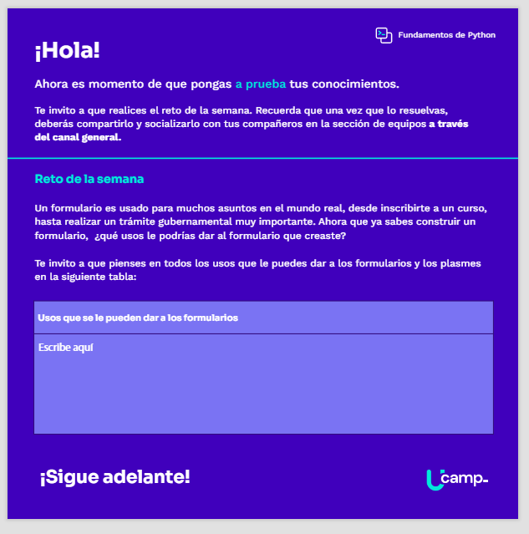
- Registro de usuarios: Permite crear cuentas en plataformas web, apps o servicios, almacenando datos como nombre, correo y contraseña.
- Encuestas y feedback: Ideal para recoger opiniones de clientes, evaluar satisfacción o realizar estudios de mercado.
- Solicitud de servicios: Desde reservas en restaurantes hasta pedidos en e-commerce, facilitan la interacción con negocios.
- Formularios de contacto: Para que los usuarios envíen consultas, quejas o sugerencias directamente desde una web.
- Inscripciones a eventos: Cursos, talleres o conferencias pueden gestionar participantes de manera organizada.
- Trámites en línea: Gobiernos y empresas usan formularios para digitalizar procesos como solicitudes o registros legales.
- Recolección de datos: En ámbitos educativos o laborales, para sistematizar información (ej.: matriculas, postulaciones).

